科学计算概论课程设计要求

设计提交与审核

电子版报告

目录与文件结构
- 目录名：科学计算概论-课程设计-<2位数字组号>
  - 每个小组一个独立的目录
  - 例子：科学计算概论-课程设计-01
- 目录内容
  - 文件：“科学计算概论-课程设计-封面-<学号>-<姓名>.docx”
    - 课程作业报告封面，每个组员各一份封面
    - 例子：科学计算概论-课程设计-封面-2018012345-张三.docx
  - 文件：“科学计算概论-课程设计-正文.docx”
    - 课程作业报告正文，每组一份即可
  - 子目录：“项目源代码”
    - Python源代码以及测试代码
    - 文件：“README.txt”
      - 内容包括“运行说明”，以及每个“源代码文件说明”。

提交方式
- 不接受超时提交
- 与课后作业提交方式相同
- 组员不必提交
- 组长提交全部内容（包括每个组员的封面）

设计报告规范
- 源码
- 源代码选择
  - 不要将所有源代码放入正文
  - 分析到哪个模块的哪个部分，就嵌入相关的几句关键的源代码
- 格式
  - 根据每行代码的层次进行缩进，每行只能有一条语句；
  - 有关联的、一起完成一个主要操作的若干语句形成一段，段与段之间留有空行；
  - 每段主要代码之上应有注释，与该段缩进齐平；重要语句的简要注释，可以紧跟该行语句的后面。
- 拷贝与粘贴
  - 不得使用屏幕截图方式插入源代码
  - 在Notepad++中打开程序源代码
  - 选择菜单“Plugins -> NppExport -> Copy RTF to clipbard”，可将当前编辑文件内容连同格式一并拷贝到粘贴板。
  - 在Word/WPS等文档编辑软件中“粘贴”。部分文档编辑软件，可能需要使用“选择性粘贴 -> 带格式文本(RTF)”。
  - 修改字体为等宽字体（建议采用“Courier New”或“Consolas”），以保证对齐等格式正常。
  - 将整段代码加框，与正文文字区分开来。
  - 例子：
# Compute the expected (exact)
def expect(v0, theta, delta_t):
return x, y

- 图形
    - Python: 在弹出的图像窗口中，点“Save the figure”按钮，将图像保存为.png格式，再插入正文中。
    - 每个图形下方必须有居中对齐的图形编号和标题
    - 例子：
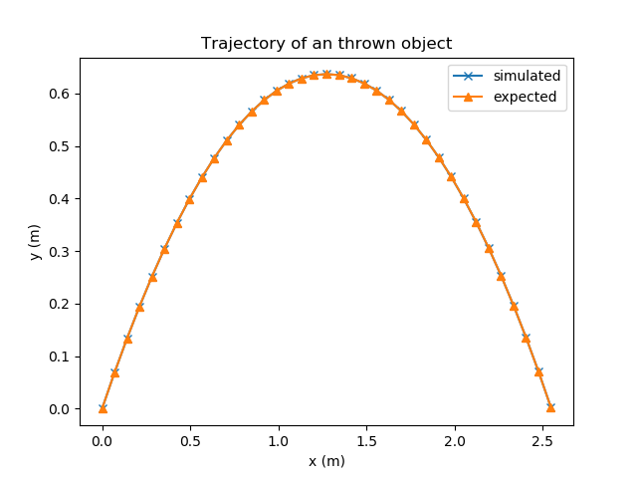
图1.1 抛物仿真轨迹与正确轨迹的对比图

设计选题

射箭游戏
- 游戏基本要求
  - 射箭的初始速度（应该设定在合理范围）、发射仰角由玩家设定
  - 箭击中目标（用圆型表示，半径固定）加分，距离圆心越近分数越高
  - 玩家初始3点生命值（或者说射箭机会）
  - 若没有击中目标，生命值减1，游戏布景重新生成（同一场景）
  - 若击中目标，生命值加1，游戏布景切换（不同场景）
  - 生命值降为0，游戏结束，统计分数
- 游戏布景
  - 目标在地面。射手与目标之间有若干障碍物：大楼（用矩形表示）、山（用三角形表示）、柱子（用线段表示）。目标可以挂在柱子上。这些障碍物的数目、位置、高度、宽度，均是随机生成。
  - 目标在空中。目标用一根绳索悬挂在其中一个热气球之下，热气球属于障碍物。击中悬挂绳索也算作击中目标。热气球位置、数量、尺寸、绳索长度均随机生成，但目标必须悬挂在空中。
- 进阶要求
  - 随着游戏的推进，障碍物越来越多、越大
  - 游戏场景b中，射手的x轴位置可由玩家设定
  - 箭射出后考虑空气阻力影响
  - 游戏场景b中，目标以某一方向和速度移动（布景中用箭头和数字提示玩家），方向和速度随机生成
  - 记录历史高分，后面玩家可以看到
- 主程序文件名
shoot_game.py

提示：时间有限，优先实现基本要求，有余力才实现进阶要求

